福建省莆田市2015年普通高中毕业班质量检查语文
（满分:150分。考试时间:150分钟。）
注意事项:请务必在答题纸相应的位置作答。
一、古代诗文阅读（27分）
（一）默写常见的名句名篇（6分）
1.补写出下列名句名篇中的空缺部分。（6分）
(1)制芰荷以为衣兮，__________________________。(屈原(离骚》)
(2)艰难苦恨繁霜异，__________________________。(杜甫《登高》)
(3)夜深忽梦少年事，__________________________。(白居易《琵琶行》)
(4) __________________________，自缘身在最高层。(王安石《登飞来峰》)
(5) _______________________，风流总被雨打风吹去。(辛弃疾(永遇乐·京口北固亭怀古》)
(6)既加冠，__________________________。(宋谏《送东阳马生序》)
(二)文言文阅读(15分)
阅读下面的文言文，完成2-5题。
法华山^{①}着梅记
（明）杨师孔
余性酷喜看梅。西于湖一片胭脂气味，初至武林，未敢唐突。闻古荡二十里梅花，心神
已飞越矣。花盛时天雨如注，淋漓暗淡，阴云不开。私意谓护花风雨，差可于桃李场中争
胜，岂得碍此冰雪姿耶?于十一日定游期，拉计部谢二兑、李顺嵩，乡神杨紫沂，决意走绿
萼丛中，一畅此神情也。
先期听檐溜淙淙有声。黎明见一碧轻云，四山如黛，山容初浴，溪流送响，树色花光，
俱如晓仕初罢。迢迢一舆，从雨缝中度去，绝不见一沾洒。出郭至昭庆，转松木场，望保俶
塔下一带，渐有山林气色。行二三里许，小桥流水，修竹长松，茅屋一两家，掩映于深翠浓
荫中。童子村妪，蔽竹窥人，一如武陵人初入桃花源惊喜相问时也。再三里至古荡，紫沂携
家童候本家庄上。竹径逶迤，茶香正熟，指隔溪梅花，数枝如雪，此时已窥见一斑矣。茶
毕，同登笋舆^{②}至佛慧寺，一派绿云波荡中，点缀积雪数亩，已自不暇应接。进三四里许，
山环径转，竹密松深，梅花千万树，回视舆人仆从，俱在众香国中。
梅全以韵胜，不但花萼之奇，芬芳烂漫，即虬枝铁干，潦倒离披，千奇万怪，莫能名
状，恐梅花道人持淡墨横拖醉抹，亦当敛衽。土人爱惜本业,花下不容一凡草。松下映竹，
竹下映梅，深静幽彻，到此令人名利心俱冷。
看梅如看画，太晴枯而不润，太雨滞而不活。是日大半阴晴，密云翠霭，聚而复散者几
番，一天雨色，悬在眉睫，翩然不坠，如设数重水墨障，以爱惜此仙姿，令吾二三子轻描淡
抹，得悉尽此佳趣也。
溪山尽处忽开广陌，为西溪、留下。竹林深处乃永兴古寺，绿萼梅可荫数亩，甃^{③}以怪

语文试卷 第l页（共8页）

石，蔽云欺日，香雪万重。同紫沂上僧楼俯视，如坐银海。顷，二况、顺嵩先后至，叱侍童治具花底。引满尽醉，咏歌而归。枕上袭袭作梅花香气，早起急敕墨卿^{④}笔之.以告后来看
梅者。 （选自《西溪志》）
【注】①法华山：杭州西溪之南，群山列若屏障，东自古荡。西至花坞，统称法华山。②笋舆：竹典，竹轿子 。③甃：zhòu砌。④墨卿：舆君，墨的风趣说法。
2.对下列句子中加点词的解释，不正确的一项是( )(3分)
A．差可于桃李场中争胜 差：差别 B．蔽竹窥人 蔽：隐藏
C．亦当敛衽 敛：整理 D．早起急敕墨卿笔之 教：命令
3下列各组句子，全都属于直接描写法华山梅花的一组是( )(3分)
①树色花光，俱如晓妆初罢 ②指隔溪梅花，数枝如雪
③一派绿云波荡中，点缀积雪数亩 ④虬枝铁干，潦倒离披
⑤密云翠霭 ⑥蔽云欺日，香雪万重
A．①②④ B．③④⑤ C．②④⑥ D． ①③⑥
4.下列对原文有关内容的概括与分析，不正确的一项是（）(3分)
A．作者酷爱梅花，认为梅花冰雪之姿不会受到风雨的影响，于是邀请友人一同前往法华
山赏梅。
B．作者从杭州城中出发，至昭庆，转松木场，至古荡，访佛慧寺，最后到永兴寺，一路
上移步换景，选奇择要，尽得梅花佳趣。
C．置身于松竹梅交相辉映的深静幽彻中，作者感叹“到此令人名利心俱冷”，决意退出官场。
D．游览了法华山，作者写下探梅的经过和感受，道出了“梅全以韵胜”和“看梅如看画”的
赏梅心得，给人以启迪。
5．把文中画横线的句子翻译成现代汉语。(6分)
(1)土人爱惜本业，花下不容一凡草。(3分)译：_________________
(2)顷，二兑、顺篙先后至，叱侍童治具花底。(3分)译：_______________
(三)古代诗歌阅读(6分)
6.阅读下面的唐诗，完成后面的题目。(6分)
晚桃花
白居易
一树红桃亚^{①}拂池，竹遮松荫晚开时。
非因斜日无由见，不是闲人岂得知?
寒地生材遗校^{②}易，贫家养女嫁常迟。
春深欲落谁怜惜?白待郎^{③}来折一枚。
【注】①亚:通“压”，使低。②校:比较，较为。③白侍郎:白居易自称。
(1)请结合一、二两联，简要分析这株晚桃花的形象。(3分)答:___________________
(2)请简析本诗最主要的表现手法。(3分)答:_________________________________
二、文学名著、文化经典阅读(12分)
(一)文学名著阅读(6分)

语文试卷 第2页（共8页）背面还有试题
7.下列各项中，对作品故事情节的叙述，不正确的两项是( )（ )(6分)
A.曹操兴兵南下，荀彧托病留在寿春，曹操派人送去亲笔封记的饮食一盒，荀或开盒发
现空无一物，明白曹操用意，服毒自杀。(《三国演义》)
B.湘云作东开诗社，宝钗提议设“螃蟹宴”，湘云邀请贾母等吃蟹饮酒，并邀请众姐妹
以菊花为题赋诗，湘云的诗被评为最佳。(《红楼梦》)
C.濒临破产的冯云卿想到了让女儿去施“美人计”，但心有不舍，后听信姨太太的话，
觉得女儿败坏了家风，就决定让女儿去亲近赵伯韬探听秘密。(《子夜》)
D.除夕夜，觉慧信步闲走，突然隔窗听到鸣凤和婉儿在谈论冯乐山要在高家娶妾之事，
鸣凤的话语中透露出对觉慧的爱慕之心。(《家》)
E.欧也妮虽遭查理遗弃，但并没有过多抱怨，反而拿出一百五十万法郎替他还清了债
务，使他能够如愿以偿地娶到贵族小姐。(《欧也妮·葛朗台》)
(二)文化经典阅读(6分)
8.阅读下面的《论语》和《孟子》选段，回答问题。(6分)
①子贡问曰:“乡人皆好之，何如?”子曰:“未可也。”“乡人皆恶之。何如?”子
曰:“未可也。不和乡人之善者好之，其不善者忍之。”(《论语·子路》)
②(孟子)曰：“左右皆日贤，未可也；诸大夫皆曰贤，未可也；国人皆曰贤，然后
察之，见贤焉，然后用之。”(《孟于·梁惠王下》)
(1)请概括出两个选段观点的共同之处。(2分)答：
(2)两个选段中，孔子与孟子的话侧重点有什么不同?请简述。(4分)答：
三、现代文阅读(24分)
(一)论述类文本阅读(9分)
阅读下面文字，完成9-11题。
“手术台自拍事件”舆情转变的反思
西安风城医院近日因“手术台自拍事件”被置于舆论的风口浪尖。在经历了第一轮汹
涌的网络批评之后，当地卫生部门对当事人及管理者做出了严肃的处理。
从网友微博爆料，到媒体跟进报道，再到卫生部门处理，这一事件再次按照舆论监督的
传统路径在演进，一些网友也再次将之视为“网络监督的胜利”。但是，一个不容忽视的事
实是，在这一“胜利”过程中，当事医生的声音非常微弱，甚至在部分媒体报道中几近于
无。一边例的传播自然产生了一边倒的批评健责。
直到当事医生作出公开回应，入们才发现事情和网友描述以及首发媒体报道的并不完全
一样，这些医生护士也绝非像一些网友评价的那样“只有玩心好胜心炫雄心，没有良心悲
悯心”。至此，真相才渐渐浮出水面。当事医生护士确实在手术台边自拍，也确实把手术台
上的病人当作了背景，这有违职业规范的行为理应受到公众批评。但不同于第一轮网络传播
“真相”的是，自拍是为了留念和告别，一个原因是手术成功，另一个原因是对使用10年
的老手术室的最后告别。这样的真相才相对比较完整，同时也正是因为加入了当事医生的声
音，舆论在一定程度上也在发生反转——这些自拍医生护士的行为虽然不当，但也有值得理
解的地方。这是一种带着理解的批评，与前一阶段带着批判的批评截然相反，不仅就事论
事，而且理性客观。
舆论得到了部分纠偏，但还有大童网友停留在先前的“真”之上，或者说宁愿相信
语文试卷 第3页（共8页）
网友描述的“真相”。这是一种思维定势或惯性，很大原因是第一轮传播已经“先入为主”。
为什么会“先入为主”？概因爆料网友和一些媒体在传递信息之时，已经附带了强烈的立场
指向，甚至故意迎合网友的喜好。就拿这起自拍事件来说，正是因为爆料网友在介绍照片
时，将其描述成“难怪医患关系这么紧张，手术同时你们在做什么？”而一些网络媒体在发
布信息时，未经调查核实，单方面采信爆料者言论，并且贴上了“医患关系紧张”的标签。
这一标签符合了一些人对当下医患关系的判断，所以不自觉地就会被这一标签所主导，忘记
去探究事情的本来面目，即使知过了真相，也依然“偏听偏信”。
类似的舆论传播并不罕见，在许多信息传播过程中，传播者有意无意会突出公务员、富
二代等身份标签，或者贴上官官相护、为富不仁等价值标签，或者人为添加带路党、爱国贼
等意识形态标签。一旦加上这些被过度渲染的标签，由此制造的舆论虽能迎合一些人的胃
口，也能获得几何级的传播效果，但往往会脱离事实真相，从而走向夸大其词、偷换论题、
转移焦点、上纲上线的“标签化批评”。无论是标签化思维，还是标签化批评，不论是对于
传播者来说，还是对于广大受众而言，在当下社会中非常普遍。而由此生成的舆论也早已偏
离了正常执道，除了迎合民粹喜好和反智主义，以及增加网络点击率和曝光度，留下更多的
是不负责任的评论和没有愈义的反思。
在进行舆论监督批评的同时，切记勿让标签化思维使批评失去方向和目的。
(摘编自《南方日报》2014年12月23日)
9.下列对文章的理解和分析不正确的一项是（ ）(3分)
A.“手术台自拍事件”在起初的信息传播中出现一边倒的报道，产生了汹涌的带有批判
性的网络批评。
B. 当事医生的公开回应让人们了解到相对完整的事件真相，于是针对“手术台自拍事
件”的舆论发生了彻底的转变，其中的批评也趋向理性客观。
C. 标签化批评的特点是夸大其词、偷换论题、转移焦点、上纲上线，有失客观和理性。
D. 标签化思维、标签化批评在当下社会中非常普遍，既存在于传播者身上，也存在于广
大受众身上。
10.根据文章内容，简述标签化批评的危害。(3分)答：
11.综合文意，简述标签化批评是如何产生的。(3分) 答：
(二)文学类、实用类文本阅读(选考)(15分)
本题为选做题，请从甲乙两类文本中选定一类作答，不得再做另一类文本的题目。
(甲)文学类文本阅读(15分)
阅读下面的文字，完成12-14题
乡村哲学
马德
1
在偏远的乡下，随便的一块地里，拔起一根葱，或者挖出一根荠菜，不用洗，简单收拾
一下，就可放在嘴里生吃掉。是的，上面什么也没有。除了一些干透的雨清，一些风的印
痕，一些阳光的温度，最多，有一只不合时宜的虫子。但，都是香的。雨清是香的，风是香
的，阳光是香的，虫子的不合时宜也是香的。那是一种千净的香。
偏远的乡村，靠天吃饭，坏的东西是进不来的。包括，那些坏掉了的良心。
语文试卷 第4页（共8页）
2
浮躁的时候，就回一趟乡下。
看一看低矮的屋檐，听一听亲切的乡语，踩一踩自己的影子，摸一摸弯弯的镰刀，追着
一只蚂蚁奔走，为一条虫子指路，躺在地垄上看看云，坐在院落里数数星。
乡村没有别的。风蔽叶响，云动鸟惊，一声驴叫，几句沟吠。蝉不叫了，就躲在阴凉
里。鱼热了，扰在水面胃个泡泡。你可以极下一棵毛毛草，伸到耳朵眼里，痒痒一下。也可
以扔几颗石子，打几个漂亮的水漂。或者，干脆什么也不干，在风里发一会儿呆。在这里，
没有勾心斗角，没有得失权衡，没有欲望纠缠，乡村低低的，没有扰心动魄的东西。
乡村真的什么也没有，乡村只有地气。
3
回到乡下，动不动就会有人喊你一嗓子。是喊你的小名。而且，还高声大气的，仿佛不
是喊向你，而是向山喊了一嗓子，向水喊了一嗓子。你一回头，山上是你的名字，水里是你
的名字，到处都是你的名字。这就是生你养你的地方，有人情味，有尘世香。
城里人不会这么温晚地喊你。他们把每一个名字都扔在陌生的地方。然后，彼此无言，
冷漠走过。
4
有一个本家的老奶奶，90多了，耳不聋眼不花。她所关心的，是天下不下雨，粗食够
不够吃，鸡下不下蛋。老人家没听说过王菲，也没听过任何时尚的东西。但她爱唱。你若爱
听，可以为你唱整本整本的山西梆子。
还有一个邻居，年轻的时侯下煤窑砸断了一条腿，在村小学看门司钟。久在村学，耳濡
目染，也有了“学问”。哪个老师临时有事，他就顶上去，给孩子们上课。
跟他同龄的，以及比他小的，都在城里打工，也有混得人模人样的。但他从来不打听，
也从不艳羡慕。他只和孩子们混得最熟。若是听说谁家的孩子最后出息了，他总会喝点酒，
说，这孩于，我教过，是挺好的。然后，满面红光。
他们远离尘世喧嚣，只关心离自已最近的东西。他们活得很平静，也很快乐。
5
有一个人跋山涉水，在村子里，终于找到了要找的人。
他来赎罪。在那个特殊的年代。他说了不该说的话，做了不该做的事。就因为他，一个
干部，被关了牛棚，又差一点被迫害致死。他一直遭受着良心的谴责，夜里总是睡不好，噩
梦连连。他必须赎罪，否则，他活不下去。
当年的干部，回到了乡下，现在已经成了老头。看到他，先是一惊。然后，平静地为他
煮茶，然后，谈现在，谈过往，就是不谈那些曾经痛苦的事情。
临走，他握住老人的手，眼里满是泪水。说，谢谢你，你不记仇。老人笑笑说，我不记
仇，不是你不可恨，也不是过往没给过我痛苦，只是，我不想让仇恨累死我。
(摘编自《课外阅读》2013年第15期)
12.下列对作品的概括与分析，不正确的两项是（ ）（ ）(5分)
A. 1、2两节重在写景，作著以清新自然之笔，描摹乡村自然风物，体现了作者对景物
的观察细致入微。
B.布满乡野的“喊你的小名”的熟悉乡音，洋溢着浓郁的乡土气息，营造出诗的意境。
C.老奶奶爱唱山西梆子，是一个质朴、乐观、宽容的乡下妇女，她的身上集中体现了
劳动人民的优秀品德。
语文试卷 第5页（共8页）
D.“赎罪”的故事，情节曲折，人物形象丰满，展现出人性美丽的一面。
E.本文融写景、叙事、抒情、议论于一炉，语言清丽，富有意蕴，句式灵活多变，长
短相间。错落有致。
13.请赏析文中画线的语句。(4分)答：
14.文章4、5两节叙写了老奶奶、司钟、老干部三人的生活，三则材料的顺序能否调整？
请结合文本谈谈你的看法。(6分) 答：
(乙)实用类文本阅读(15分)
阅读下面的文字，完成12-14题。
张恨水：鸳鸯蝴蝶不害人
林天宏
夜深时分，15岁的李存光偷偷从阁楼探出头去，楼下母亲房间已漆黑一片。他蹑手蹑
脚合上窗子，点亮煤油灯，从书包里拿出张恨水的《八十一梦》。一个星期内，这是他从学
校图书馆借出的第三部张恨水小说，和之前一样，这又是一个不眠之夜。
50多年过去，李存光回忆起当时的情景，脸上还满是笑意。这位中国社科院现代文学
专业的教授，毫不讳言其对张恨水作品的喜爱：“用今天的话，那时候，我是他的粉丝。”
学者陈寅恪也是张恨水的粉丝。早在西南联大之时，陈寅恪身染重疾，双目失明，他请
好友吴宓去学校图书馆，借来张恨水的小说《水浒新传》，每日读给他听，这便成了他每日
病床上的惟一消遣。
张恨水一生创作小说120余部，3000余万字，现代作家中无出其右者。他的读者上有
鸿儒，下至白丁，但由于戴上了“鸳鸯蝴蝶派”的帽子，建国后很长一段时间，中国现代
文学史上始终没有张恨水的一席之地，偶尔出现，也是“带着浓烈政治色彩的批刹，贴在
书页的三五行中”。
直至2003年，由张恨水同名小说改编的电视剧《金粉世家》热播，这个沉寂多年的“民
国第一写手”才又重新出现在公众视野中。正如李存光所说：“他对历史细节的准确把握，对
市井百态的生动描绘，对人性、社会的深刻洞察，研究文学史是怎么也烧不过去的。”
上世纪30年代的北平，有五六家报纸同时连载张恨水的数篇长篇小说。其小说悬念丛
生，人物命运跳宕起伏。每天下午两三点，有很多读者在报馆门前排队，欲先睹为快。小说
中一女主人公积劳成疾，命在旦夕，读者来信竟如雪片般飞涌报馆，异口同声为其请命。
张恨水的代表作《啼笑因缘》，再版二十多次，先后六次拍成电影，创下了一个记录。
还有不法书商盔用张恨水的名字，攒出了一百多部伪书，在市面上销售，倒也卖得不错。
其时，文友中风传：每天晚上九点，报馆来索稿的编辑便排队等在张家门口，张低头在
稿纸上奋笔疾书，数千字一气呵成，各交来人。甚至有一日，他坐在麻将桌上上了隐，报馆
来人催稿子，他左手打麻将，右手写，照样按时交稿。记者向张恨水的女儿张政求证，她微
笑着否认了这些传闻：“父亲的写作很辛苦，在书桌前，他俯伏了一生。”
张恨水曾自比“推磨的驴子”，“除了生病或旅行，没有工作，比不吃饭都难受”。在张
政的记忆中，父亲“大约每日九点钟开始写作，直到下午六七点钟，才放下笔吃晚饭，饭
后稍事休息，然后写到夜里十二点钟，日复一日”。
张恨水“稿德”之佳，在报馆编辑中也有公论。向他约稿，几乎有求必应，也从不施
稿，《金粉世家》连载五年零四个月，只是因为女儿患猩红热夭亡，过于悲痛，停登过一
天。而二十四小时之后，又将后稿补上。
当时，高官政要纷纷以结交张恨水为荣。蒋介石、宋美龄前肚看望，张恨水客气接待，
语文试卷 第6页（共8页）背面还有试题
却让佣人送其出门；张学良派副官赴京，邀张做文化顾问，挂个虚职，月薪100大洋，张恨
水却以“君子不党”婉拒。这个带着皖南口音的“乡下人”，一生未入任何党派，也不愿任
公职，奉行“流自己的汗，吃自己的饭”的人生守则，姿态低到极致。他曾自言道:“写字
就是营生罢了，如同摆摊之类的小本生意，平淡如斯，实在如斯。”
有人非议其小说尽是“风花雪月，鸳鸯蝴蝶”，他从不辩驳。有友人当面问起，他只是
温和地反问:“鸳鸯与蝴蝶……和人的关系、感情都处得不坏，几曾见过人要扑杀耸鸯蝴
蝶？又听说过鸳鸯蝴蝶伤害了人？”
1948年底，正值新旧政权交替之时，张恨水突患中风，丧失写作能力。随后，经周恩
来特批，聘请其为文化部顾问，按月发给600斤大米。1954年，张恨水病情刚好转，便辞
去职务，又专事写作，以此谋生。张政向记老回忆，此时的张恨水，已经是步履蹒跚，口齿
不清，“爸爸伏案而作，夜深人静，只有窗前一丛茅竹的影子，和他默默相对。
(摘编自《中国青年报》2006年11月29日)
【注】①张恨水(1895~1967)，一般被视为“鸳鸯均蛛派”的代表作家，一生致力于通俗文艺，作品多采用章回体，以传统形式描写现代社会人情世态，有一定社会禽义。②鸳鸯蝴蝶派：中国现代文学流派，因写才子佳人成双成对犹如鸳鸯蝴蝶而得名，发端于20世纪初叶，延续至1949年，故又称民国旧派文学。
12.下列对文章的概括与分析，不正确的两项是（ ）（ ）(5分)
A.张恨水一生创作小说百余部，其作品大多属于章回体，以传统形式描写现代社会人
情世态，数量多，出版多，读者多。
B.张恨水的小说虽受读者喜爱和追捧，但长期以来评论褒贬不一，电视剧《金粉世
家》的热播，才确立了他在中国现代文学史上“怎么也绕不过去”的地位。
C.作为一位知名作家，张恨水不可避免地与一些高官政要有过交往，但他一生未入任
何党派，姿态低到极致
D.文末引用张政的话，描写了张恨水深夜写作的环境，渲染了闲适宁谧的氛围，具有
强烈的感染力。
E.本文运用平实自然的语言，叙述了张恨水的逸闻琐事，塑造了一位勤于写作、为人
温和、厚道守信的作家形象。
13.文章开头已有少年李存光爱读张恨水小说的例子，为何还要例举“学者陈寅恪也是张
恨水的粉丝”?请简要分析。(4分)答：
14.张恨水认为“鸳鸯蝴蝶不害人”，有人则认为“鸳鸯蝴蝶派”作品会害人。你觉得“鸳
鸯蝴蝶派”作品适合中学生阅读吗?请结合文本谈谈你的看法。(6分) 答：
四、语育文字运用(17分)
15.阅读下面的文字，完成后面的题目。(2分)
① （形容房屋或船只等排列得很密很整齐)的老屋早已被风雨腐蚀褪下了明
丽的色彩，只留下一缕温馨的久远任人遐想，不知那剥落在墙上的时光如何才能重新拾起？
在这些斑驳的城 ② (yuán)深处，飞檐门落之间一定有着久远的故事，或爱或恨，
或恩或怨。
(1)根据括号内的解释在横线①处填写一个成语。(1分) 答：
(2)根据括号内的拼音在横线②处填写正确的汉字。(1分) 答：
16.下面文字有一处语病，请写出其序号，并加以修改。(2分)
①对于大多数中国读者，帕特里克·莫迪亚诺这个名字是陌生的。②但在法国本土，他
却非常有名，③是当今活跃于法国文坛并深受读者喜爱的著名作家之一，④也是法国评论界
语文试卷 第7页（共8页）
一致公认的当今法国最有才华的作家之一。
(1)有语病句子的序号： (1分)
(2)修改： (1分)
17.根据所给文段内容，在下面画线处补写适当的句子。要求内容贴切，语意连贯，逻辑严
密，语句通顺，不超过15个字。(2分)
，是中国优秀传统文化的重要主题之一。《诗经·魏风·硕鼠》中对“乐
土”、“乐国”、“乐郊”的渴求，《礼记·礼运》中对“大同”、“小康”社会的美好描迷，
历次农民运动对平条均富的热望，近代《大同书》对一个没有阶级、没有剥削的社会的憧
憬等，均表达丁这一美好的愿望。
18.下面是一幅讽刺性漫画。作为标题，最恰当的一项是（ ）(3分)
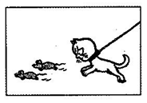

(作者：李二保)
A、欲罢不能 B、欲擒故纵 C、欲捉不能 D、欲速不达
19.依次填人下面一段文字横线处的语句，衔接最恰当的一组是（ ）(3分)
“蓝鳍金枪鱼-21”自主式水下航行器， 。 ， 。 ， 。
①不过，“蓝鳍金枪鱼-21”无法在海底行动时向海上研究人员传输收集到的数据
②被投放至海底后，它将发射声纳脉冲扫描海底，脉冲将向两个方向以弧形散开
③是美国海军目前最先进的水下探测器
④图像专家必须在它结未海底搜寻任务浮上水面后才能“解读”形成的图像
⑤它会接收到在脉冲范围内物体的反射声波，利用“声波阴影”刹断物体高度并形成
图像
A. ①④②⑤③ B. ②⑤①④③ C.③①④②⑤ D.③②⑤①④
20.阅读下面的材料，完成后面的题目。(5分)
为庆祝反法西斯战争胜利70周年，今年我国将举行盛大的阅兵仪式。许多人期届时
阅兵大军中有“杭战老兵方阵”。我国历次阅兵都无老兵方阵；而英美俄等国，老兵参加阅
兵却是惯例。
你对我国抗战老兵参加阅兵仪式有什么看法？请简要阐述。答：
(要求：表达简明连贯，言之成理，150字左右)
五、写作(70分)
21.阅读下面的材料，根据要求作文。(70分)
麻雀看见孔雀负担着它的翎尾，替它担忧。——泰戈尔
上面的材料，引发你怎样的感悟和联想？请就此写一篇不少于800字的议论文或记叙文。
要求：(1)必须符合文体要求；(2)角度自选，立意自定，标题自拟；(3)不要脱离材料内容及
含意的范围；(4)不得抄袭，不得套作。
语文试卷 第8页（共8页）
答案在下页
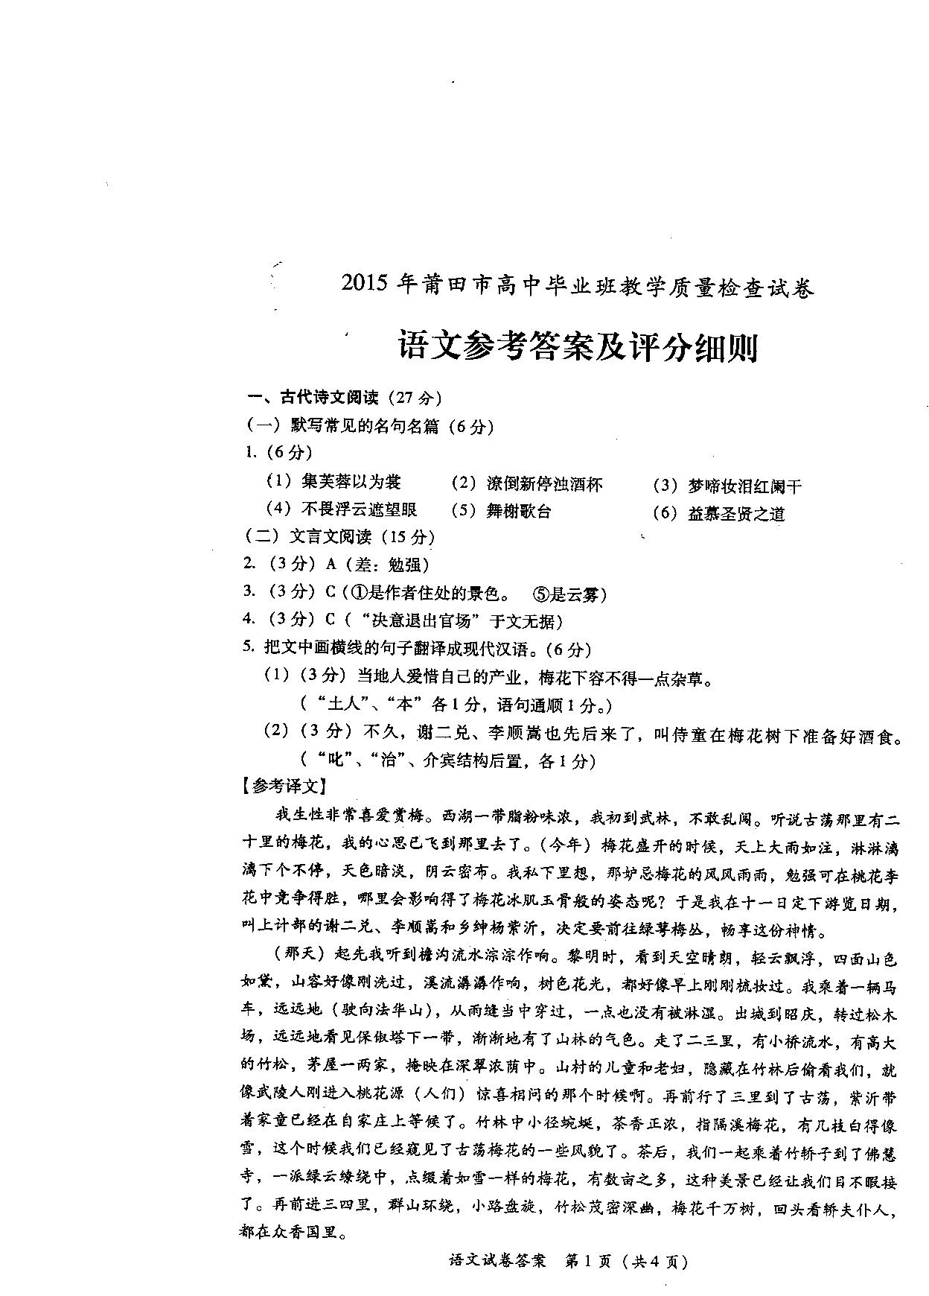
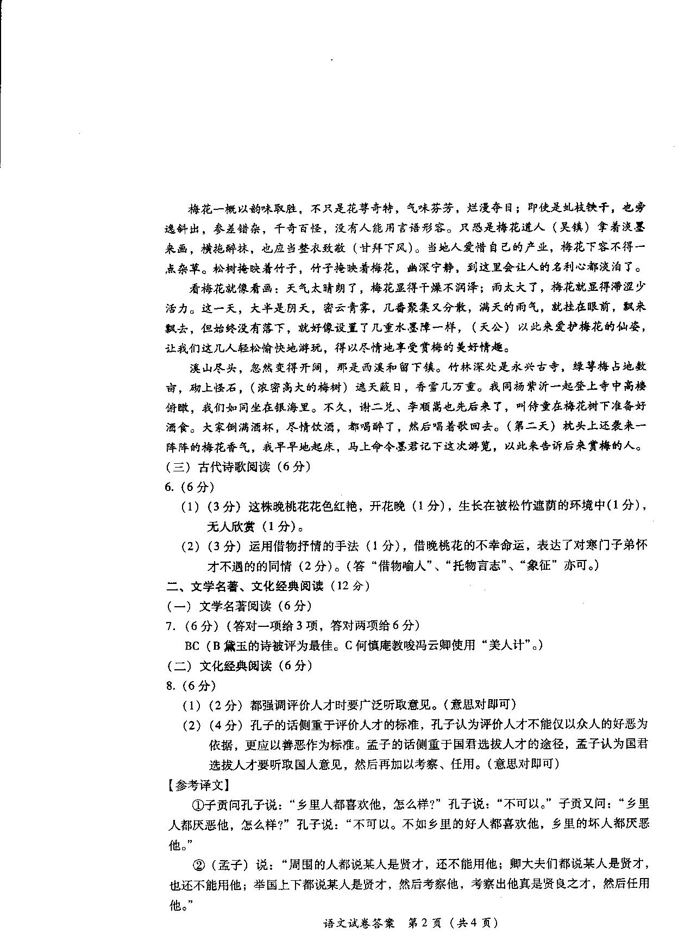
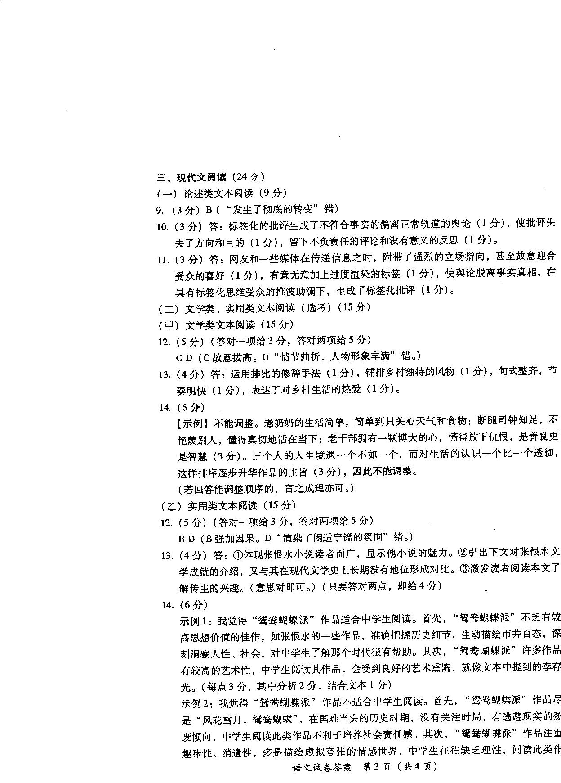
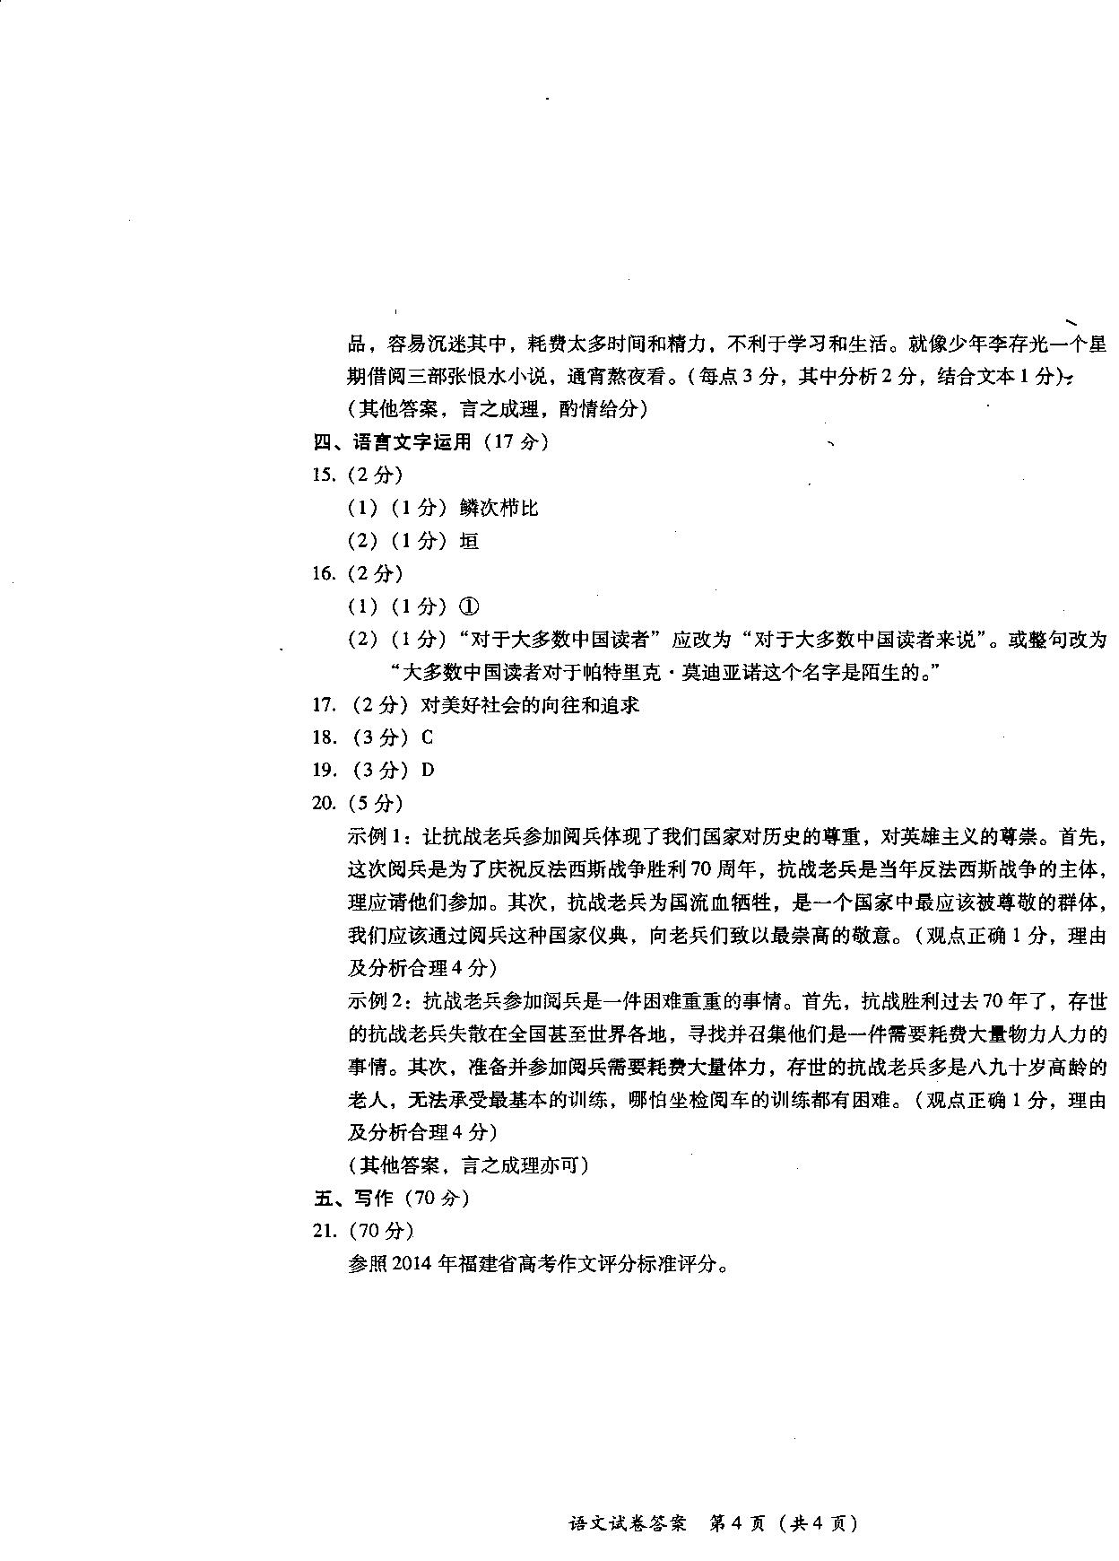
欢迎访问“高中试卷网”——http://sj.fjjy.org

